松山高中九十二學年度第一學期第二次期中考高三生物科試題
一、單選題：（每題1.5分）
1. 若①副交感神經 ②交感神經 ③體運動神經 ④感覺神經，則骨骼肌、心肌、腸壁肌肉依序各由何種神經促進其活動？
(A)③②① (B)①③④ (C)④③① (D)①②③

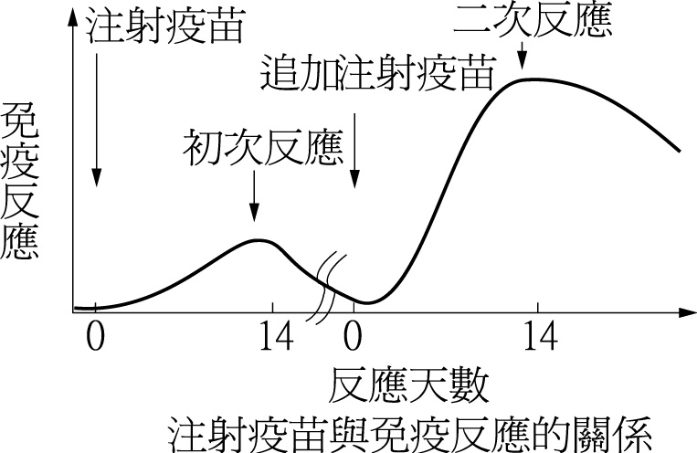
2. 如附圖所示，則下列敘述，何者有誤？ (A)二次反應較初次反應之免疫性強 (B)二次反應較初次反應之免疫期長 (C)二次反應之結果係受「記憶細胞」所引發 (D)此二次反應是由T淋巴球所引起，係抗原抗體之間之反應。

3. 小明剛搬到鄰近鐵路的新家，前幾夜他都在半夜時被火車經過的聲音吵醒而無法安眠，過了一週後，他就可以一覺到天亮，下列何種行為機制可解釋這現象？ (A)經過試誤學習後，小明學會在火車聲中安眠 (B)小明對火車聲產生習慣性適應 (C)小明的耳朵聽力可能產生退化現象 (D)小明對火車聲有了印痕的學習經驗。

4. 有關肢體神經和自律神經的比較，何者正確？
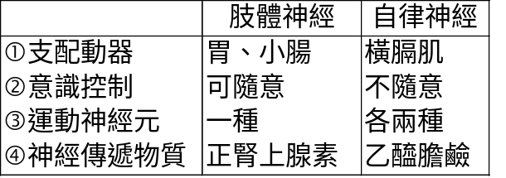(A)①② (B)②③ (C)②③④ (D)①②③④

5. 動物的反射作用中，甲：依條件有無可分①條件反射、②非條件反射，乙：依中樞位置分③脊髓反射、④腦反射，丙：依運動神經的種類分⑤周圍神經反射、⑥自律神經反射。若按甲、乙、丙之順序，則膝跳的反射動作應屬於下列何組？
(A)②－③－⑤ (B)②－③－⑥ (C)①－③－⑤ (D)①－④－⑥

6. 關於干擾素的敘述，何者錯誤？ (A)成分是蛋白質 (B)干擾素對於病毒不具專一性 (C)可抑制細菌和病毒的增殖 (D)發燒可以加速干擾素的釋放。

7. 對於保護身體的防線，下列敘述何者有誤？
(A)吞噬細胞能藉變形運動穿過動脈、靜脈的管壁而進入組織間隙 (B)表皮外層細胞已角質化，故能防止外來的物理傷害及化學傷害 (C)皮膚汗腺及皮脂腺分泌物，能抑制病原體的繁殖，故具有化學性的防禦作用 (D)氣管的纖毛皮膜，因能藉纖毛運動將吸入的微生物或塵埃向外推送，故具物理性的防禦作用

8. 將花色為紅色的紫茉莉花與白色的紫茉莉花雜交，所生F₁為粉紅色花，則此種遺傳方式： (A)符合孟氏遺傳法則 (B)屬於等顯性遺傳 (C)若粉紅色花自花授粉，則其子代表型可能有3種 (D)不論紅花或粉紅花皆為同型合子。

9. 有一種相當罕見的神經疾病，病人會產生認知混淆的問題。例如：當電話鈴聲響起時，病人不會覺得是電話鈴聲在響，反而覺得是眼前有許多光線在閃爍，；又例如：用毛皮摩擦病人的皮膚時，病人不會覺得有東西正在碰觸皮膚，反而病人覺得自己看到許多晃動的光環。根據上述病歷，請選出下列四項假說中，何者最能說明此種神經疾病產生的原因？ (A)視網膜上的感光細胞沒有連接到大腦的視覺中樞，而是連接到聽覺中樞 (B)病人的聯絡神經元有缺陷，無法傳遞訊息 (C)病人的運動神經元有問題，無法支配受器正常的運作 (D)病人的感覺神經元，連接到其他不恰當的感覺中樞。

10. 下列有關過敏反應的敘述，何者正確？
(A)有過敏體質的人在第一次接觸過敏原時就會引發過敏反應 (B)過敏反應是由於抗原釋出組織胺所致 (C)症狀常為皮膚紅腫或出疹 (D)這是T淋巴球的作用

二、多重選擇題：（每題3分）
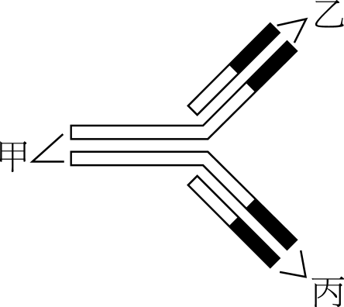
11. 下列有關B淋巴球和T淋巴球的比較，何者正確？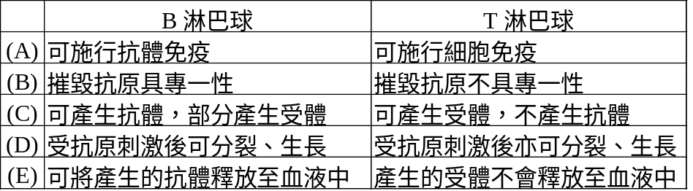

12. 附圖有機物為免疫細胞所製造的模式圖，與免疫有關。則下列敘述哪些正確？ (A)此物質是以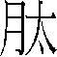鍵及雙硫鍵相連接而成 (B)製造此物質的細胞高基氏體特別發達 (C)此物質以甲、乙端與病原體相結合 (D)此物質可直接殺死病原體獲得免疫 (E)腎臟移植發生排斥反應與此物質直接有關

13. 下列關於白冠麻雀生殖週期的發生過程，哪些正確？ (A)受腦垂腺分泌的褪黑激素影響 (B)褪黑激素濃度高時會抑制睪丸發育 (C)褪黑激素大多在白天分泌，夜晚停止 (D)日照增長時會間接促進雄鳥的生殖腺成熟 (E)完整過程為：日照增長→褪黑激素濃度降低→睪丸成熟加速→雄性素增加→第二性徵表現→求偶。

- 下列有關於交感神經與副交感神經的敘述，何者正確？ (A)皆具有神經鏈 (B)對胃腺分泌皆有影響 (C)對汗腺分泌皆有影響 (D)對淚腺分泌皆有影響 (E)皆具有雙突觸傳導路徑。

15. 下列關於動物行為的敘述，何者正確？ (A)有些小鳥非常厭惡有惡臭的硃砂蛾幼蟲，幼蟲體色為黑與橘黃相間，黃蜂為躲避鳥的捕食，其體色也擬態為黃與黑相間，此種策略是利用鳥類的條件反應 (B)蜘蛛網上的蜘蛛對於風的擾動不予理會是一種試誤學習 (C)印痕是體內荷爾蒙的影響 (D)蜜蜂並無育幼的行為 (E)工蜂以太陽為目標出外覓食。

16. 有關神經與肌肉收縮的敘述，下列那些為正確？
(A)神經元和肌纖維受神經衝動刺激皆會產生動作電位 (B)神經元和肌纖維皆能傳導動作單位 (C)肌纖維收縮和神經元傳導神經衝動，均遵循「全有全無律」 (D)整塊肌肉收縮亦遵循全有全無律 (E)一個肌纖維的表面通常有兩個以上的神經元軸突末梢分布。

17. 比較交感神經和副交感神經，下列那些為正確？
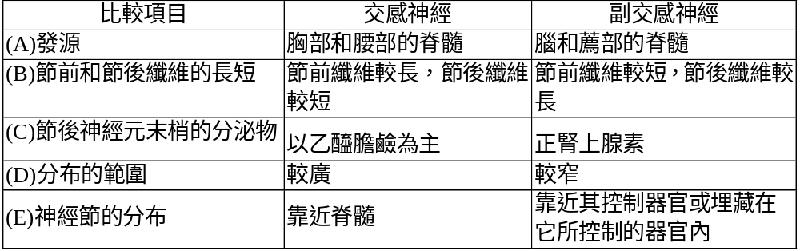

18. 下列有關行為的敘述，何者正確？
(A)固定行為是與生俱來的 (B)動物的感覺是行為的表現 (C)行為是動物受環境的刺激所發生的反應 (D)嬰兒的哭笑是屬於學習的行為 (E)學習的行為可因時間的不同而發生改變。

19. 下面是狗骨骼肌的兩個肌小節構造的示意圖，有關此圖的敘述中，那些是正確的？
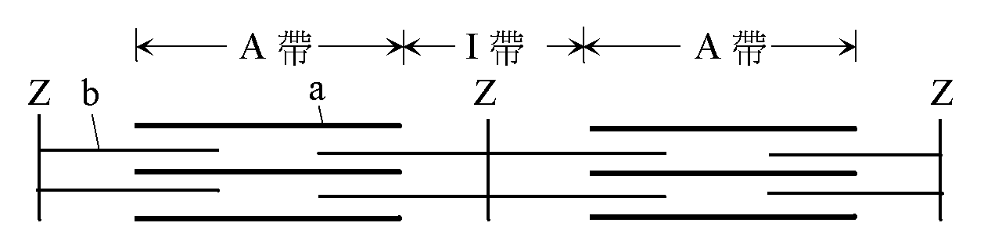
(A) a與b之間發生滑動過程中，ATP是能量的提供者 (B) a與b之間發生滑動時，a和b本身都會縮短 (C) a與b之間發生滑動時，Z與Z帶之間距離會變短 (D) a與b之間發生滑動時，只有I帶會變短 (E) a與b之間發生滑動時，A帶與I帶都會變短。

20. 下列有關孟德爾自由配合律內容的敘述，下列何者正確？ (A)遺傳性狀由基因控制，控制一種性狀的基因有顯、隱性之分 (B)形成配子時，一對基因的分離，對另一對基因的分離沒有影響 (C)個體內控制一種性狀的基因成對存在，形成配子時互相分離 (D)形成配子時，非對偶基因會互相組合而至同一配子中 (E)當顯、隱性基因相遇時，只有顯性性狀表現出來。

21. 下列有關人體免疫反應的敘述，何者正確？ (A)被毒蛇咬傷時，傷者必須儘快注射抗毒蛇血清，使傷者自己體內能快速的製造抗體 (B)注射B型肝炎表面抗原，是要讓人體能產生抗體 (C)愛滋病患者常會有肺部感染的症狀，是因為愛滋病病毒直接侵襲肺部所引起的 (D)發炎或過敏反應，常會有患部紅腫或出疹，是該處肥大細胞釋出組織胺等物質所引起 (E)注射牛痘疫苗可以終身對天花病毒免疫，是因體內已具有製造天花病毒抗體的能力。

22. 大腦可說是人類意識中樞，下列有關的敘述，哪些正確？ (A)腦邊緣系統是學習、記憶與情緒中心，也是控制行為的綜合區 (B)網狀體控制睡眠與覺醒 (C)記憶是加強神經網路中突觸的傳遞作用 (D)大腦皮質可控制內臟器官活動 (E)大腦皮質是各種感覺和肢體運動的中樞。

23. 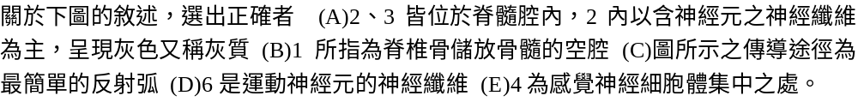
1
2
3
4
5
6
24. 天竺鼠黑色(B)對白色(b)為顯性，長毛(L)對短毛(l)為顯性，則BbLl×BbLl子代之敘述哪些正確？ (A)子代表型有4種 (B)子代基因型有8種 (C)2隻子代全為黑色長毛的機率為9/16 (D)2隻子代全為白色短毛的機率為1/256 (E)子代為1黑色長毛1白色短毛的機率為2/16。

25. 下列各個對於肌絲滑動的敘述，何者正確？ (A)當肌肉收縮時，粗細肌絲相互滑動 (B)在粗細肌絲相互滑動時，因兩者發生接觸，導致粗肌絲上的ATP 水解，並釋出能量 (C)滑動現象產生是因橫橋向肌小節中央彎曲時，拉動細肌絲向肌小節靠攏所引起 (D)在細肌絲向肌小節中央靠攏時，兩Z線會逐漸靠近，使肌小節變寬 (E)滑動學說解釋了當肌肉收縮時，粗肌絲與細肌絲間的交互作用。

26. 下列有關人體淋巴系統的敘述，何者正確？ (A)脾臟相當於一個大淋巴結 (B)小腸絨毛的收縮是淋巴循環動力之一 (C)呼吸運動有助於淋巴的回流 (D)淋巴管附近的肌肉收縮壓迫淋巴管內液體流動 (E)心搏是淋巴循環動力之一。

27. 下列有關抗體的敘述，哪些是正確的？ (A)一種抗體只能與促使產生該抗體的抗原結合 (B)相似的抗原可以產生相似的抗體 (C)減低毒性的毒素亦可刺激人體產生抗體 (D)自體產生的抗體才有抗菌作用 (E)有些輸入的抗體在人體可終身存在。

28. 將微量的百步蛇的蛇毒注射到馬體內，以後逐漸增加其注射量，數週後即抽出馬血，試問下列敘述何者為正確？ (A)將此馬之血液除去血球及部分無用的蛋白質成分，即可得百步蛇蛇毒之免疫血清 (B)原先注入馬體之蛇毒為抗體，使馬的血液中產生抗原 (C)被百步蛇咬傷時，可用此免疫血清治療 (D)常登山活動者，應經常注射此血清以利預防 (E)此血清對臺灣產毒蛇之蛇毒都有免疫作用。

29. 關於人的神經系統，下列哪些敘述正確？ (A)分作CNS和PNS (B)自律神經系統不屬於CNS或PNS，自成一系 (C)脊髓中的白質有許多橫向的纖維，形成脊神經 (D)灰質中有許多神經元的細胞體 (E)PNS連接CNS與身體其他部位。

30. 關於交感神經與副交感神經的作用，下列哪些正確？
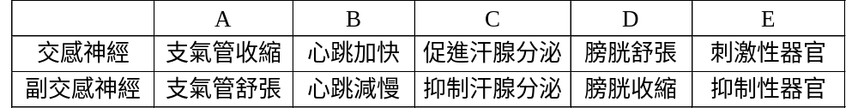

31. 有關蛙內臟器官的敘述，下列哪項是正確的？ (A)肺呈海綿狀構造 (B)肝臟有三葉，肝葉間有一膽囊 (C)在消化管上最膨大的部位是胃 (D)脾臟呈小球狀，暗紅色 (E)腎臟後端有呈指狀的脂肪體。

32. 下列有關行為的敘述，哪些正確？ (A)本能反應必須反覆練習才能形成 (B)印痕反應只在動物體幼年才能建立 (C)費洛蒙釋放於空氣中，近似物種也會產生類似反應 (D)許多本能行為的控制中心在下視丘 (E)求偶行為具有物種專一性，會造成物種間之生殖隔離。

33. 下列有關免疫作用的敘述，何者正確？ (A)抗原可能是一種蛋白質、多醣等大分子物質 (B)抗體由漿細胞產生，釋放到血液中，形成血漿蛋白質的一種 (C)由病原體感染而獲得的免疫稱為主動免疫 (D)被動免疫通常能夠維持數年而不消失 (E)一種抗原通常能和數種不同的抗體相結合。

34. 下列有關T細胞防禦作用之敘述，何者正確？ (A)T細胞的作用亦可受巨噬細胞的協助 (B)T細胞辨認其摧毀目標的方式是由細胞膜有無呈現非自我抗原判斷 (C)T細胞摧毀的目標是直接攻擊病原體 (D)細胞毒性T細胞會分泌細胞激素，刺激其他細胞成為免疫細胞 (E)細胞毒性T細胞有時會殺害移植器官的細胞，造成排斥作用。

35. 排斥作用是如何發生的？ (A)T細胞辨識外來的異物所引發的反應 (B)自體移植的結果 (C)同卵雙生之間移植的結果 (D)移植其他個體之組織或器官所引起的結果 (E)捐贈者與接受者的細胞膜表面之蛋白質具高度相異性的結果。

三、判別題：試判斷標示處是否正確，若為正確，則寫「○」；若為錯誤，則寫「╳」，並將正確敘述寫於答案紙中。（每小題1分）
人體的免疫系統可分為三道防線，第一道防線為(1)皮膚、黏膜之分泌物，第二道防線是(2)以淋巴細胞為主導的免疫反應，這三道防線均屬(3)專一性防禦作用。在B淋巴球與T淋巴球兩大族群，均起源於(4)骨髓中的幹細胞，且(5)都於骨髓中成熟，其中(6) B淋巴球有如巡邏部隊，大多數隨血液流動，其中體液免疫是指(7) B淋巴球執行的抗體免疫；T淋巴球可分泌一種稱為(8)穿孔素的蛋白質，會破壞被感染的細胞之(9)細胞核，這是屬於(10)非專一性免疫作用。

